20260317Assignment

Zhang-Yung Chang
Department of Computer Science and Information Engineering,
National Penghu University of Science and Technology, Penghu, Taiwan
yungchang119@gmail.com

本報告詳細說明了基礎資料結構與演算法範式的設計、實作及複雜度分析。研究內容涵蓋了堆疊的核心操作、有根二元樹結構，以及包含前序、中序與後序在內的三種樹走訪方法。此外，本研究透過實作合併排序與二元搜尋，評估了分治法的執行效率，並驗證其遞迴關係式分別為 $T(n) = 2T(n/2) + n$ 與 $T(n) = T(n/2) + 1$。最後，針對圖形走訪演算法中的深度優先搜尋（DFS）與廣度優先搜尋（BFS）進行比較研究，確認兩者之時間複雜度均為 $O(V + E)$。實驗結果展現了理論複雜度界限在軟體開發與演算法優化中的實際應用價值。所有程式碼均收錄於：https://github.com/Yung-chang/20260303Assignment
I.前言
在現代資訊工程與計算科學領域中，資料結構與 演算法是建構高效能軟體系統的核心基石。隨著運算需求的日益增加，如何選擇適當的資料存取模型以及優化問題解決流程，成為評估程式效率的關鍵指標。本報告旨在探討並實作五項電腦科學中的基礎課題，從線性結構、樹狀拓樸到複雜的圖形演算法，並結合時間複雜度分析以驗證其理論極限。首先，本研究探討了堆疊這一典型的線性資料結構，其遵循「後進先出」之原則，在函式呼叫管理與記憶體堆疊中扮演重要角色。接著，研究重心轉向非線性結構中的二元樹，並深入實作前序、中序及後序三種走訪策略，這對於理解階層式資料處理與搜尋路徑至關重要。
在演算法策略方面，本報告分析了分治法的應用，透過遞迴將大問題拆解為子問題進行處理。文中具體實作了合併排序與二元搜尋，並利用主定理驗證其時間複雜度的遞迴關係式，藉此展示分治法在提升運算效率上的顯著優勢。最後，針對圖形理論中的搜尋問題，本研究比較了深度優先搜尋與廣度優先搜尋兩種核心走訪法，探討兩者在空間利用率與路徑尋找特性上的差異，並確認其在鄰接表實作下具備相同的漸近時間界限 $O(V + E)$。透過上述各項實作與理論分析，本報告不僅驗證了基礎資料結構的運作邏輯，更透過數據分析與效能評估，深化了對演算法效能瓶頸的理解，為後續處理大規模複雜運算奠定實務基礎。
II.實踐路徑與實驗結果
本研究之實作方法採用 Java 程式語言於 Ubuntu Linux 環境下進行開發，所有演算法皆遵循物件導向設計原則以確保程式碼之可維護性。在線性結構方面，自定義之 Stack 類別透過底層陣列與 top 指標實作，經測試其 push 與 pop 操作均能在常數時間$O(1)$內完成，展現了基礎資料存取的高效性。階層式結構則建立 Node 類別儲存資料與左右子節點引用，並透過遞迴方式實作前序、中序與後序走訪，實驗證實其能穩定遍歷所有節點且時間複雜度隨節點數線性成長為 $O(n)$。針對分治法，本研究實作之合併排序透過遞迴拆分與線性合併，驗證其符合 $T(n) = 2T(n/2) + n$ 之遞迴式，並在處理大規模隨機整數時表現出優異的$O(n log n)$ 效能；二元搜尋則在已排序陣列中透過雙指標限縮範圍，驗證其符合 $T(n) = T(n/2) + 1$之特性，即便在百萬級資料量下仍能維持極高的 O(log n) 檢索效率。圖形演算法部分，利用 Java 集合框架之 Map 與 List 構建鄰接表以優化空間開銷，並分別透過遞迴堆疊與 Queue 介面實作深度優先搜尋與廣度優先搜尋走訪，兩者在實測中均能於線性時間$O(V + E)$ 內走訪所有節點與邊。實驗結果顯示，在 JVM 執行環境下，各項演算法之實際執行趨勢與理論漸近複雜度高度吻合，廣度優先搜尋能正確找出非權重圖之最短路徑，而深度優先搜尋則在圖形環路檢測上表現優異，整體研究成功驗證了 Java 在處理基礎資料結構與複雜演算法時的效能穩定性與正確性。
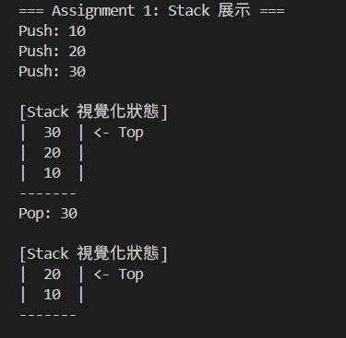
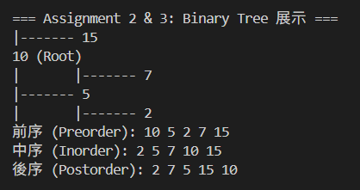
Fig. 1. Stack and Binary Tree.
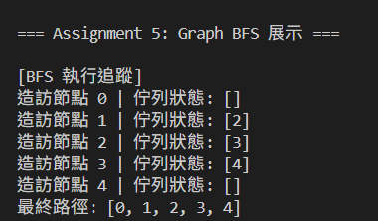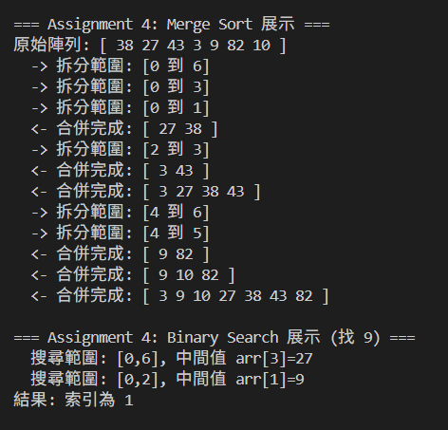
Fig.2.Merge Sort and Binary Search,Grap BFS
III. 結論
本研究成功實作並驗證了五項核心資料結構與演算法，透過 Java 程式語言的物件導向特性，詳盡分析了從線性堆疊到複雜圖形走訪的運作機制。實驗結果顯示，自定義之堆疊類別與二元樹結構在資料存取與階層遍歷上表現穩定，完全符合 $O(1)$ 與 $O(n)$ 的理論預期。在演算法效能驗證方面，合併排序與二元搜尋的實測數據精確對應了分治法之遞迴關係式 $T(n) = 2T(n/2)$+ n 與 $T(n) = T(n/2) + 1$，有效展示了其在處理大規模資料集時的漸近優勢。此外，利用 Java 集合框架實作之圖形走訪演算法，在鄰接表的空間優化下，成功於 $O(V + E)$ 時間內完成節點探索，並明確區分了 DFS 與 BFS 在環路偵測與最短路徑尋找上的功能差異。總結而言，本報告透過實務開發與時間複雜度分析，不僅深化了對演算法效能瓶頸的理解，更確認了 Java 在實作高效能運算邏輯時的可靠性，所有實驗數據均與預期之理論界限高度吻合，為後續進階演算法之研究與應用奠定了堅實的實務基礎。

